市民の会が開く
シンポジウム

シンポジウム
 |  |  | 医療の良心を守る市民の会
テーマ：  隠された医療ミス  シンポジスト  郡家 正彦《医師》  打出 喜義《医師》  安原 幸彦《弁護士》  豊田 郁子《医療過誤被害者》  コーディネーター  大熊 由紀子《ジャーナリスト》 | http://ryousin.web.fc2.com/  ほんとうのことを知るのが、なぜ難しい？  患者と医療者が  手をつなぐためにすべきこと  日 時：平成18年１１月1１日（土）１３：３０～１６：３０  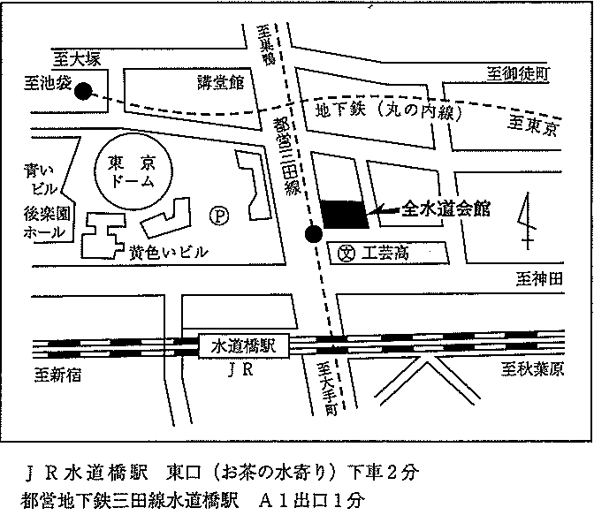  会 場：（財）全水道会館  文京区本郷一丁目四番一号  Tel 03-3816-4196  ＪＲ水道橋駅 東口（お茶の水寄り） 徒歩２分  都営地下鉄三田線水道橋駅 Ａ１出口 徒歩１分  参加費：１,０００円（資料代含む）  定 員：16０名 (事前登録優先)  遺族に謝罪した郡家正彦医師を被告として、日本医大と執刀医が起こしていた名誉毀損訴訟は、上告が認められず、７月６日、７００万円の損害賠償を認めた高裁の判決が確定しました。  黒を白と言いくるめる日本医大の主張によって、事実がねじ曲げられたことに、私たちは怒りを禁じ得ません。遺族に真実を告げ、詫びるという郡家医師の行動は、よりよい医療を求める多くの市民の願いを代表したものです。郡家医師だけに７００万円もの負担を負わせるべきものではないと思います。  共に考え行動につなげていくためのシンポジウム開催し、心ある皆様に、郡家医師に対する支援をお願いすることにしました。
主催：  医療の良心を守る市民の会 （問い合わせ先＆事前登録先）  E-mail; liaison_office@yahoogroups.jp  Fax;０４７（３８０）９８０６  〒110-0001台東区谷中3-23-10-501  清水方  後援：  特定非営利活動法人 患者のための医療ネット |  | 愛する人が  なぜ死んだのか、  わからないの？  医療裁判には、  限界があるの？  このままでは  患者と医療者が  歩み寄れない？
患者に
本当のことが
言えなくなってしまうの？

 | 患者のためを思って行動した良心的な医療従事者を私たちは守り、物心両面で支えます

